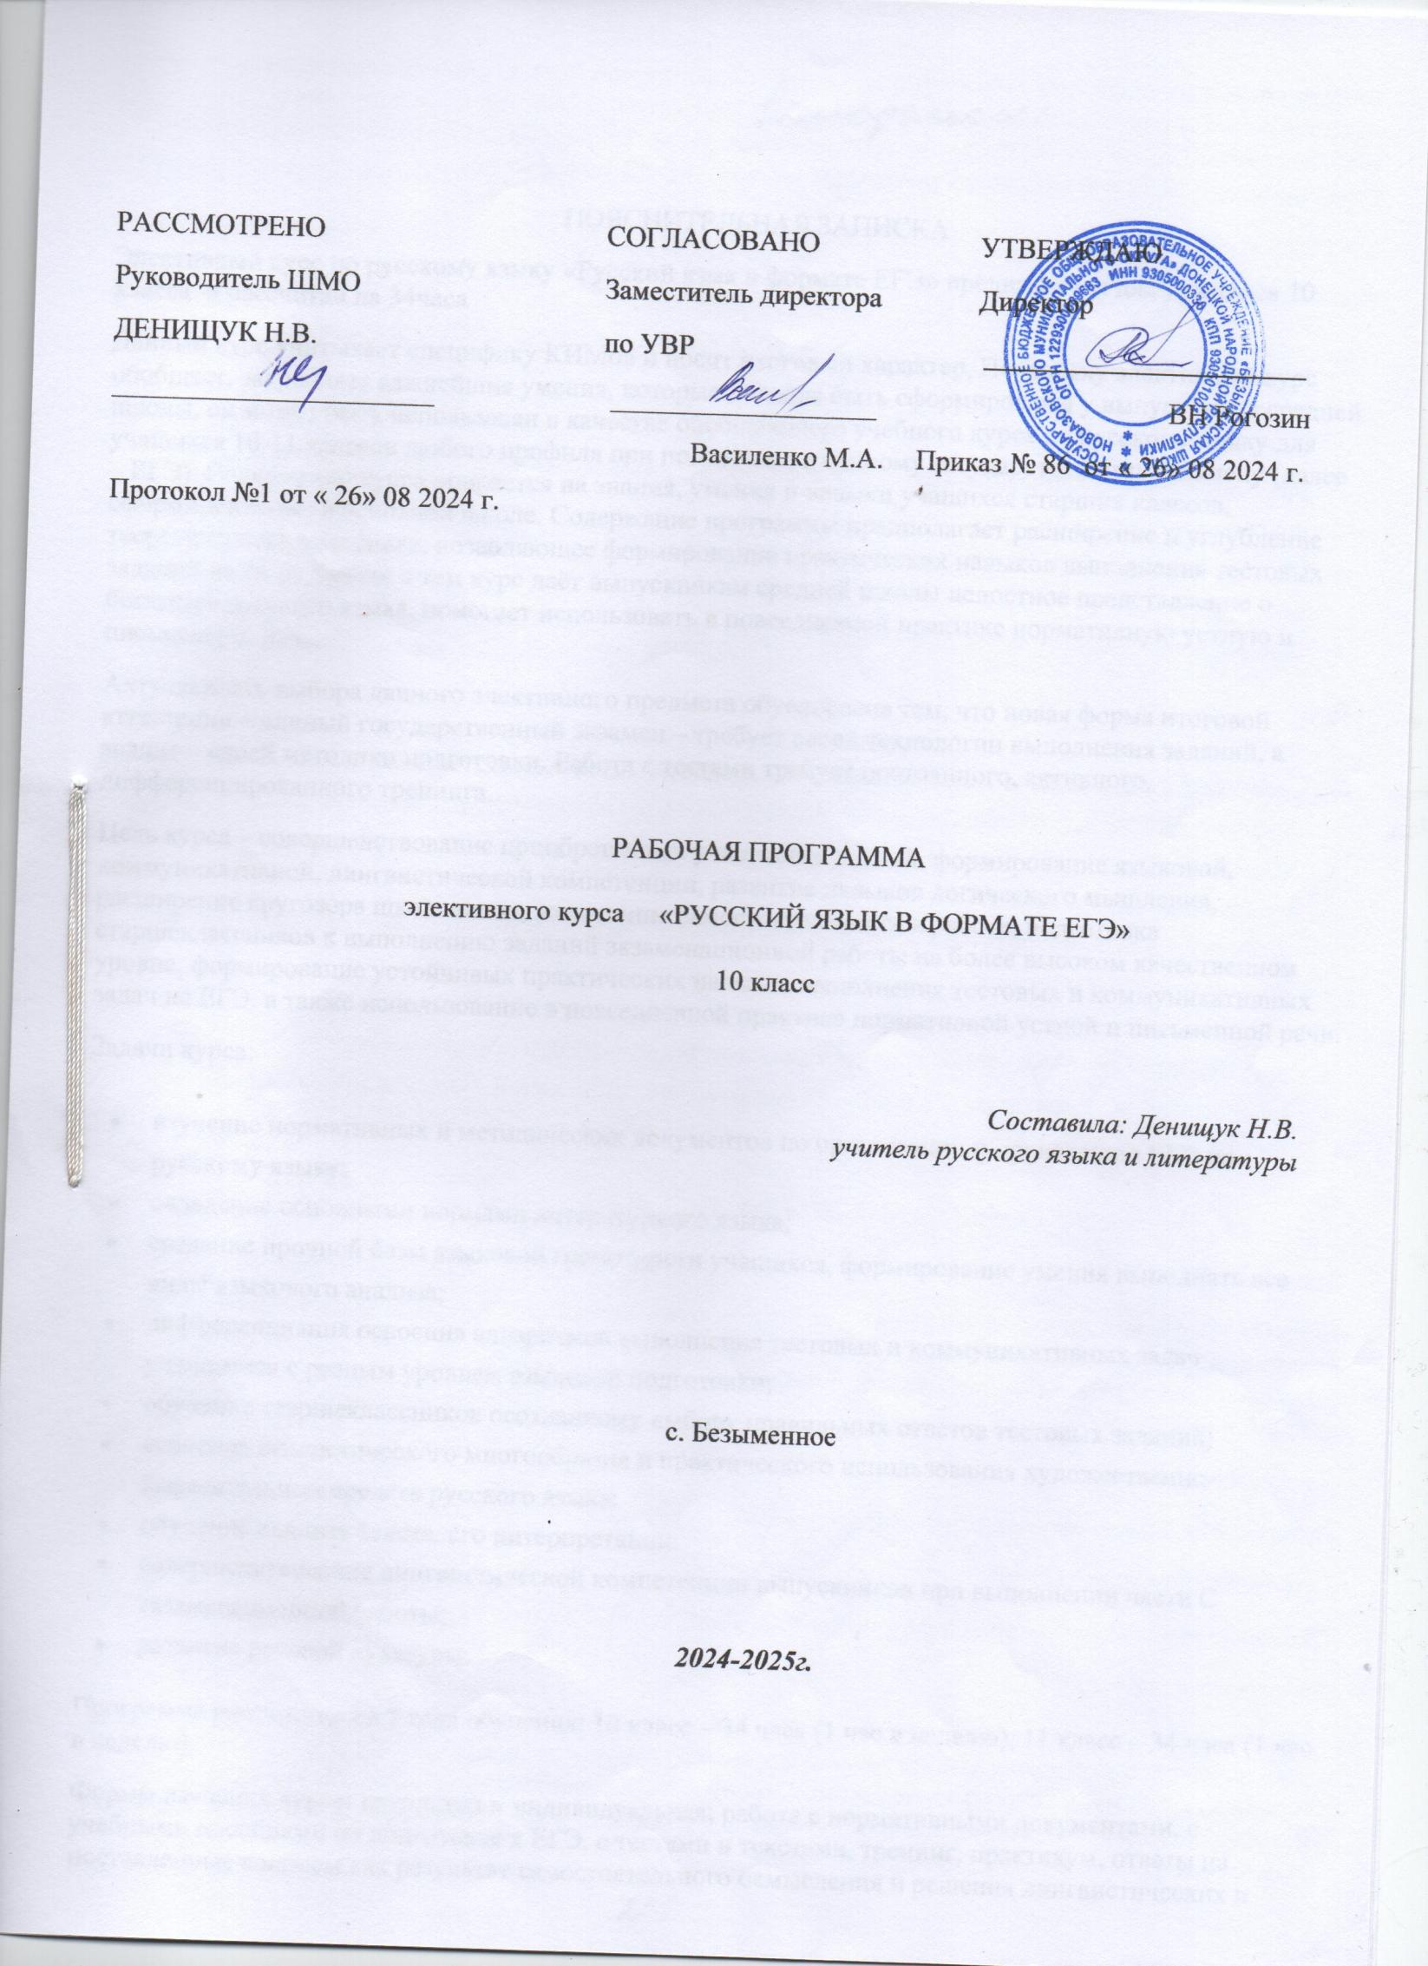

ПОЯСНИТЕЛЬНАЯ ЗАПИСКА

Элективный курс по русскому языку «Русский язык в формате ЕГЭ»предназначен для учащихся 10 класса и рассчитан на 34часа

Данный курс учитывает специфику КИМов и носит итоговый характер, Поскольку элективный курс обобщает, закрепляет важнейшие умения, которые должны быть сформированы у выпускников средней школы, он может быть использован в качестве обобщающего учебного курса по русскому языку для учащихся 10-11 классов любого профиля при подготовке к единому государственному экзамену (далее – ЕГЭ). Содержание курса опирается на знания, умения и навыки учащихся старших классов, сформированные в основной школе. Содержание программы предполагает расширение и углубление теоретического материала, позволяющее формирование практических навыков выполнения тестовых заданий на ЕГЭ. Вместе с тем курс даёт выпускникам средней школы целостное представление о богатстве русского языка, помогает использовать в повседневной практике нормативную устную и письменную речь.

Актуальность выбора данного элективного предмета обусловлена тем, что новая форма итоговой аттестации – единый государственный экзамен – требует своей технологии выполнения заданий, а значит – своей методики подготовки. Работа с тестами требует постоянного, активного, дифференцированного тренинга.

Цель курса – совершенствование приобретенных учащимися знаний, формирование языковой, коммуникативной, лингвистической компетенции, развитие навыков логического мышления, расширение кругозора школьников, воспитание самостоятельности в работе, подготовка старшеклассников к выполнению заданий экзаменационной работы на более высоком качественном уровне, формирование устойчивых практических навыков выполнения тестовых и коммуникативных задач на ЕГЭ, а также использование в повседневной практике нормативной устной и письменной речи.

Задачи курса:

* изучение нормативных и методических документов по организации и проведению ЕГЭ по русскому языку;
* овладение основными нормами литературного языка;
* создание прочной базы языковой грамотности учащихся, формирование умения выполнять все виды языкового анализа;
* дифференциация освоения алгоритмов выполнения тестовых и коммуникативных задач учащимися с разным уровнем языковой подготовки;
* обучение старшеклассников осознанному выбору правильных ответов тестовых заданий;
* освоение стилистического многообразия и практического использования художественно-выразительных средств русского языка;
* обучение анализу текста, его интерпретации;
* совершенствование лингвистической компетенции выпускников при выполнении части С экзаменационной работы;
* развитие речевой культуры.

Программарассчитана на 2 года обучения: 10 класс – 34 часа (1 час в неделю), 11 класс – 34 часа (1 час в неделю).

Формы изучения курса**:**групповая и индивидуальная; работа с нормативными документами, с учебными пособиями по подготовке к ЕГЭ, с тестами и текстами, тренинг, практикум, ответы на поставленные вопросы как результат самостоятельного осмысления и решения лингвистических и коммуникативных задач, решение тестов по типу ЕГЭ на заданное время, мини-исследования содержания и языковых средств конкретных текстов, написание сочинений в соответствии с требованиями ЕГЭ, анализ образцов ученических сочинений, тренировочно-диагностические работы, репетиционный ЕГЭ, использование различных каналов поиска информации.

Ожидаемые результаты: в результате изучения курса учащиеся должны

знать / понимать

* смысл понятий: речевая ситуация и ее компоненты, литературный язык, языковая норма, культура речи;
* основные единицы и уровни языка, их признаки и взаимосвязь;
* орфоэпические, лексические, грамматические, орфографические и пунктуационные нормы современного русского литературного языка;
* нормы речевого поведения в социально-культурной, учебно-научной, официально-деловой сферах общения;
* основные особенности функциональных стилей;

уметь:

* оценивать речь с точки зрения языковых норм русского литературного языка; (орфографических, орфоэпических, лексических, словообразовательных, морфологических, синтаксических);
* применять знания по фонетике, лексике, морфемике, словообразованию, морфологии и синтаксису в практике правописания;
* соблюдать в речевой практике основные синтаксические нормы русского литературного языка;
* понимать и интерпретировать содержание исходного текста;
* создавать связное высказывание, выражая в нем собственное мнение по прочитанному тексту;
* аргументировать собственное мнение и последовательно излагать свои мысли;
* оформлять письменную речь в соответствии с грамматическими и пунктуационными нормами литературного языка и соответствующими требованиями к письменной экзаменационной работе.

СОДЕРЖАНИЕ ПРОГРАММЫ 10 класс (34 часа)

Введение (2 ч.)

Нормативные и методические документы по подготовке и проведению государственной (итоговой) аттестации в форме ЕГЭ по русскому языку. Особенности ЕГЭ по русскому языку. Спецификация экзаменационной работы. Кодификатор. Демонстрационная версия. Критерии и нормы оценки тестовых заданий и сочинения.

Языковые нормы. (1 ч.)

Литературный язык. Нормы речи. Словари русского языка.

Орфоэпические нормы (1 ч.)

Основные правила орфоэпии. Орфография. Ударение.

Лексические нормы (3 ч.)

Лексическое и грамматическое значение слова. Лексическое многообразие лексики русского языка.. Деление лексики русского языка на группы в зависимости от смысловых связей между словами. Омонимы, синонимы, антонимы, паронимы; общеупотребительная лексика, лексика ограниченного употребления; заимствованная лексика, устаревшие и новые слова. Фразеологизмы. Речевые ошибки на лексическом уровне, их предупреждение.

Грамматические нормы (3 ч.)

Грамматические нормы: словообразовательные, морфологические, синтаксические.

Словообразовательные нормы (2 ч.)

Способы словообразования. Ошибочное словообразование. Предупреждение ошибок.

Морфологические нормы (9 ч.)

Морфологические нормы русского языка. Правила и нормы образования форм слов разных частей речи. Части речи. Грамматическое значение, морфологичесике признаки и синтаксическя роль. Варианты падежных окончаний. Грамматические и речевые ошибки на морфологическом уровне, их предупреждение. Средства связи предложений в тексте.

Синтаксические нормы (13 ч.)

Словосочетание. Виды словосочетаний. Нормы согласования, управления, примыкания. Построение словосочетаний.

Предложение. Порядок слов в предложении. Виды предложений. Грамматическая основа предложения. Подлежащее и сказуемое как главные члены предложения, способы их выражения. Простое и сложное предложения.

Построение предложений с однородными членами. Построение сложносочинённых и сложноподчиненных предложений. Синтаксическая синонимия. Правила преобразования прямой речи в косвенную. Типичные ошибки при нарушении синтаксических норм, их предупреждение.

УЧЕБНО-ТЕМАТИЧЕСКИЙ ПЛАН

ЭЛЕКТИВНОГО КУРСА «РУССКИЙ ЯЗЫК В ФОРМАТЕ ЕГЭ»

|  |  |  |  |  |
| --- | --- | --- | --- | --- |
| №  П/П | ТЕМАТИКА КУРСА | КОЛ-ВО  ЧАСОВ | ТЕОРЕТ.  ЧАСТЬ | ПРАКТИЧ.  ЧАСТЬ |
|  | 10 класс |  |  |  |
| 1 | Введение. Нормативно-правовое обеспечение ЕГЭ | 2 | 1 | 1 |
| 2 | Литературный язык. Языковые нормы. | 1 | 1 | - |
| 3 | Орфоэпические нормы русского языка | 1 | - | 1 |
| 4 | Лексические нормы | 3 | 1 | 2 |
| 5 | Грамматические нормы | 3 | 1 | 2 |
| 6 | Словообразовательные нормы | 2 | 1 | 1 |
| 7 | Морфологические нормы. | 9 | 2 | 7 |
| 8 | Синтаксические нормы и пунктуация | 13 | 2 | 11 |
|  | Всего в 10 классе | 34 | 9 | 25 |

Методическое обеспечение программы.

Программа составлена таким образом, чтобы большую часть знаний, навыков и умений воспитанник получал в результате практической деятельности.. Практические занятия - анализ текстов, работа со схемами, составление плана, конспектирование, работа с дополнительными источниками, поиск и отбор материала, подготовка докладов и сообщений, написание сочинений, очерков, будут способствовать формированию устойчивого интереса к изучению родного языка,

УЧЕБНО – МЕТОДИЧЕСКОЕ ОБЕСПЕЧЕНИЕ

1. Гольцова Н.Г., Шамшин И.В. Русский язык. 10-11 классы: Учебник для общеобразовательных учреждений. – М.: ООО «ТИД «Русское слово– РС», 2010.
2. Гольцова Н.Г., Мищерина М.А. Русский язык. 10-11 классы: Книга для учителя. – М.: ООО «ТИД «Русское слово – РС», 2008.
3. Егораева Г.Т., Русский язык. Практикум по выполнению типовых тестовых заданий ЕГЭ. – М.: Издательство «Экзамен», 2011.
4. Малюшкин А.Б. Комплексный анализ текста. Рабочая тетрадь. 10-11 класс - М.: ТП Сфера, 2010
5. Малюшкин А.Б., Иконницкая Л.Н.Тестовые задания для проверки знаний учащихся по русскому языку.: - М.: ТП Сфера, 2010.
6. Пучкова Л.И., Русский язык. Типовые тестовые задания. – М.: Издательство «Экзамен», 2011.
7. Секреты хорошей речи. И.Б.Голуб, Д.Э.Розенталь. Издания разных лет.
8. Сенина Н.А., Русский язык. Подготовка к ЕГЭ – 2012: учебно-методическое пособие. – Ростов-на-Дону: Легион, 2011.
9. Сенина Н.А., Нарушевич А.Г., Русский язык. Сочинение на ЕГЭ. Курс интенсивной подготовки: учебно-методическое пособие. – Ростов-на-Дону: Легион, 2011.
10. Сенина Н.А., Русский язык. Тематические тесты. Подготовка к ЕГЭ. Части А, В и С. 10-11 классы. – Учебное пособие. – Ростов-на-Дону: Легион, 2011.
11. Учебные пособия серии «ЕГЭ. 100 баллов», изд. «Экзамен».
12. Шклярова Т.В., Русский язык. Справочник по русскому языку для школьников и абитуриентов. Готовимся к ЕГЭ. – М.: Грамотей, 2008.

КАЛЕНДАРНО-ТЕМАТИЧЕСКОЕ ПЛАНИРОВАНИЕ

ЭЛЕКТИВНОГО КУРСА «РУССКИЙ ЯЗЫК В ФОРМАТЕ ЕГЭ» 10-11 классы (68 часов)

|  |  |  |  |
| --- | --- | --- | --- |
| № п/п | Тема занятия | К-во час. | Дата проведения |
|  | 10 класс – 34 часа |  |  |
| I | Введение | 2 |  |
| 1. | Нормативные и методические документы по подготовке и проведению государственной (итоговой) аттестации в форме ЕГЭ по русскому языку. Особенности ЕГЭ по русскому языку. | 1 | 3.09 |
| 2. | Спецификация экзаменационной работы. Кодификатор. Демонстрационная версия. Критерии и нормы оценки тестовых заданий и сочинения | 1 | 10.09 |
| II | Языковые нормы | 1 | 17.09 |
| 3 | Литературный язык. Языковые нормы. Типы норм. Словари русского языка. | 1 | 24.09 |
| III | Орфоэпические нормы | 1 |  |
| 4. | Основные правила орфоэпии. Орфография. Ударение. | 1 | 1.10 |
| IV | Лексические нормы | 3 | 8.10 |
| 5. | Лексическое и грамматическое значение слова. Лексическое многообразие лексики русского языка. | 1 | 15.10 |
| 6. | Деление лексики русского языка на группы в зависимости от смысловых связей между словами. Омонимы, синонимы, антонимы, паронимы; общеупотребительная лексика, лексика ограниченного употребления; заимствованная лексика, устаревшие и новые слова. | 1 | 22.10 |
| 7. | Фразеологизмы. Речевые ошибки на лексическом уровне, их предупреждение. | 1 | 5.11 |
| **V** | Грамматические нормы | **3** |  |
| 8. | Грамматические нормы. | 1 | 12.11 |
| 9. | Грамматические нормы. словообразовательные, морфологические, синтаксические. | 1 | 19.11 |
| 10. | Грамматические ошибки и их предупреждение. | 1 | 26.11 |
| **VI** | Словообразовательные нормы | **2** |  |
| 11. | Словообразовательные нормы. Способы словообразования. Ошибочное словообразование. | 1 | 3.12 |
| 12. | Предупреждение ошибок при словообразовательном анализе. | 1 | 10.12 |
| VII | Морфологические нормы | **9** |  |
| 13. | Морфологические нормы. | 1 | 17.12 |
| 14. | Правила и нормы образования форм слов разных частей речи. | 1 | 24.12 |
| 15. | Морфология и орфография. Морфологические нормы русского языка. Варианты падежных окончаний | 1 |  |
| 16. | Самостоятельные части речи. Грамматическое значение, морфологические признаки и синтаксическая роль. | 1 |  |
| 17. | Служебные части речи. | 1 |  |
| 18. | Междометия. Звукоподражательные слова. | 1 |  |
| 19. | Морфология. Средства связи предложений в тексте. | 1 |  |
| 20. | Грамматические и речевые ошибки на морфологическом уровне. | 1 |  |
| 21. | Грамматические и речевые ошибки на морфологическом уровне. | 1 |  |
| VIII | Синтаксические нормы. | **13** |  |
| 22. | Словосочетание, виды словосочетаний, их построение. Лексическая сочетаемость слов. | 1 |  |
| 23. | Предложение. Порядок слов в предложении. Грамматическая (предикативная) основа предложения. Подлежащее и сказуемое как главные члены предложения, способы их выражения. | 1 |  |
| 24. | Простые и сложные предложения. | 1 |  |
| 25. | Односоставные предложения. Неполные предложения. Интонационная норма. | 1 |  |
| 26. | Нормы согласования | 1 |  |
| 27. | Нормы управления. | 1 |  |
| 28. | Нормы примыкания. | 1 |  |
| 29. | Синтаксическая синонимия. | 1 |  |
| 30. | Знаки препинания в простом предложении. Преобразование прямой речи в косвенную. | 1 |  |
| 31. | Предложения со словами и конструкциями, грамматически не связанными с членами предложения | 1 |  |
| 32. | Знаки препинания в сложносочинённых предложениях. | 1 |  |
| 33. | Знаки препинания в сложноподчинённых предложениях. | 1 |  |
| 34. | Знаки препинания в сложных бессоюзных предложениях. | 1 |  |

